Từ khóa

Sản phẩm

IMG_256

LOGO

Đăng kí/Đăng nhập

Tin nhắn đến

Quản lí nhân viên

Thống kê truy cập

6 Lượt truy cập

4

2

0

13/ 4 16/4 19/4 22/4

Theo ngày

Đăng nhập /Đăng kí

Sản phẩm

Từ khóa

IMG_256

LOGO

Thống kê truy cập

Tìm kiếm

Nhân viên

Từ khóa

Tạo

Tài

Khoản

Nhân

Viên

Quản lí nhân viên

Tên nhân viên

Email

Số điện thoại

Tin nhắn

IMG_256IMG_256IMG_256IMG_256IMG_256IMG_256

Nhập lại mật khẩu

Mật khẩu

Địa chỉ

Ngày sinh

Hủy

Thêm

Ghi chú

Chi nhánh

Vai trò nhân viên

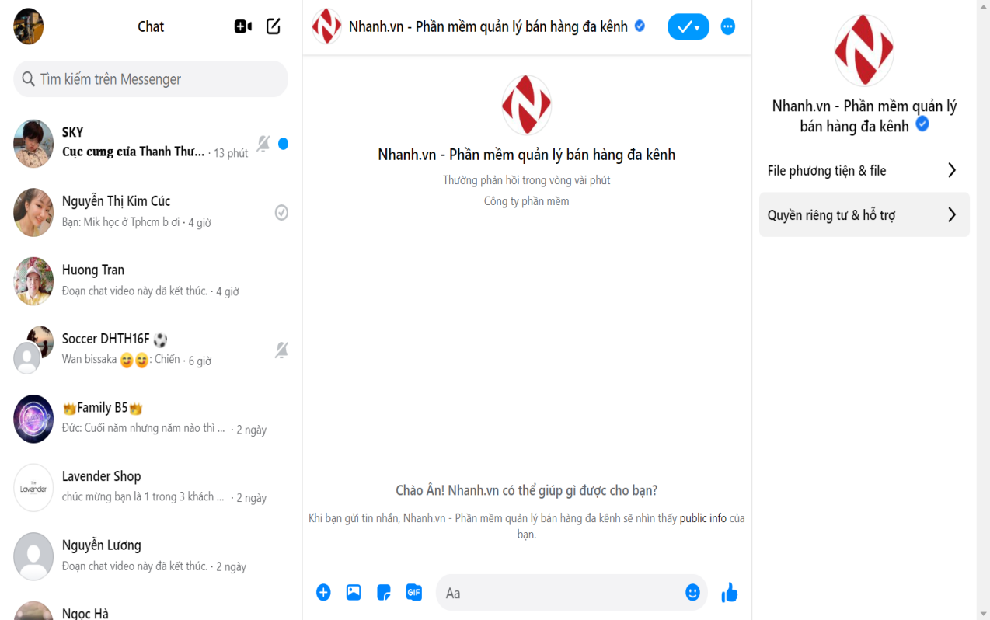

Sản phẩm

Từ khóa

Đăng nhập /Đăng kí

IMG_256

LOGO

CÁC TIN NHẮN MỚI

Thống kê truy cập

Quản lí nhân viên

Tin nhắn đến